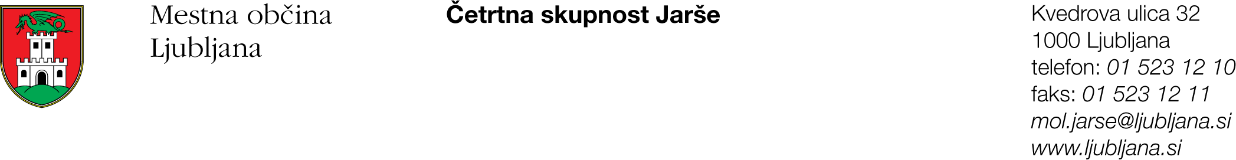

Številka: 900-157/2016-1
Datum: 09. 05. 2016

Na podlagi sedmega odstavka 58. člena Statuta Mestne občine Ljubljana (Uradni list RS, št. 24/16-UPB)

S K L I C U J E M
2. IZREDNO SEJO SVETA ČETRTNE SKUPNOSTI JARŠE,
MESTNE OBČINE LJUBLJANA,
ki bo v SOBOTO, 14. maja ob 11.00 uri,
v Vojašnici Edvarda Peperka, Leskoškova7 v Ljubljani.

Predlagam naslednji D N E V N I R E D:

- Kulturno-družabna prireditev »Dan ČS Jarše 2016« od 9.00 do 14.00 ure
- Prevzem zelenega ambasadorstva - Zelena prestolnica Evrope 2016 ob 11.00 uri
- Program ČS Jarše – zeleni ambasador Zelene prestolnice Evrope 2016.

Prosimo, da v primeru zadržanosti svojo morebitno odsotnost sporočite na sedež Četrtne skupnosti Jarše
(tel. 01/541-13-13, 01/523-12-10 ali mol.jarse@ljubljana.si ).

Lep pozdrav.

mag. Bojan Hajdinjak
predsednik Sveta ČS Jarše
Mestne občine Ljubljana

Poslano/vročiti:
- članice in člani Sveta ČS Jarše MOL;
- članice in člani Sveta ČS Moste MOL – 2. točka;
- predsednice in predsedniki ČS MOL – 1. in 2. točka;
- Služba za lokalno samoupravo, MU, MOL – 1. in 2. točka.

Priloga:
- gradivo za 1., 2. in 3. točko dnevnega reda.

